

桃園健康扶輪社
DISTRICT 3502 R.I.
ROTARY CLUB OF TAOYUAN ENERGETIC
中華民國113年10月10日出刊 2024-25年 第三期
例會時間：週四18:00-21:00 例會地點：水悅餐廳(桃園市中壢區大享街218號)
辦事處：桃園市桃園區大有路59號4樓 電話: 03-3354134
傳真: 03-3348965
社長：林昕暐Wason | 秘書：葉竹豈Fion | 財務：李慧貞Air | 糾察：黃義家Roger
聯誼：張智程Bruce | 節目：劉培媛Teresa | 出席：吳麗卿Rose.W | 社刊：蕭昭琳Jolin

【今日例會】10月10日(星期四) 第81次例會
例會節目：AG訪視
地 點：水悅餐廳(桃園市中壢區大享街218號)
【下次例會】10月17日(星期四) 第82次例會
例會節目：總監公訪
地 點：水悅餐廳(桃園市中壢區大享街218號)

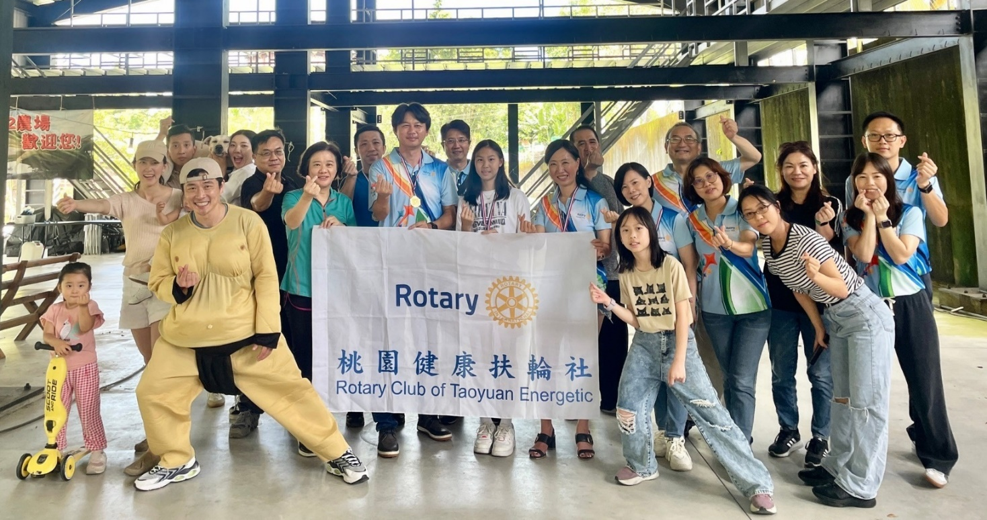

日期 | 性質 | 時間 | 節目內容 | 參加
10/05  （六） | 地區活動 | 13:30-16:55 | 【地區】新社友研討會  地點：住都飯店 | 社友代表
10/17  （四） | 例會 | 16:00  -  21:00 | 總監公訪  地點：水悅莊園 | 全體社友
10/18  （五） | 友社活動 | 13:30-15:00 | 【朝陽社】社區服務：自閉症基金會捐贈  地點：尊爵飯店 | 社友代表
10/24  （四） | 家庭懇談 | 18:30-21:00 | Alex、Bruce／  CP Rose、David、Rita、Yusien、Literati、Sara、Frank | 全體社友
11/06  （三） | 友社活動 | 06:30-20:00 | 【瑞誠社】社區服務：孩子的書屋 捐贈儀式  地點：台東風禾公園 | 社友代表
11/08  （五） | 地區活動 | 18:00-20:50 | 【地區】扶輪論壇(一)  地點：住都飯店 | 社友代表
11/12  （二） | 友社活動 | 12:45-13:30 | 【東南社】地區獎助金：沙教授兒童創意教室  地點：桃園莊敬國小 | 社友代表
11/16  （六） | 陽光例會 | 14:00-20:00 | 【地區】公益園遊會暨反毒熱舞大賽 | 全體社友
11/20  （三） | 家庭懇談 | 18:30-21:00 | Jonas、Jolin／  Alpha、Elsa、Rose、Mark、Song、Archer | 全體社友
11/28  （四） | 例會 | 17:30-21:00 | 社務行政會議選舉-(社當)  地點：水悅莊園 | 全體社友
11/30  （六） | 地區活動 | 08:00-17:00 | 【地區】羽球聯誼賽  地點：中壢國民運動中心 | 全體社友
桃園健康社社務及活動預告

生日快樂
Alpha | 09/10(二)
Diego | 09/14(六)
Yusien | 09/15(日)
Air | 09/27(五)
Kingarden | 10/06(日)
Roger | 10/12(六)
結婚快樂
Rita | 10/04(五)
Wason & Evy | 10/07(一)
Alpha & Kingarden | 10/07(一)
Mark | 10/10(四)
Archer | 10/17(四)

第80次例會出席報告
中秋農場活動
社友人數：32位
實際出席：11位
缺 席：21位
出 席 率：34%
司儀輪值
10/10 Grace
10/17 Diego
11/28 Elsa

助理總監 AG Rose 介紹
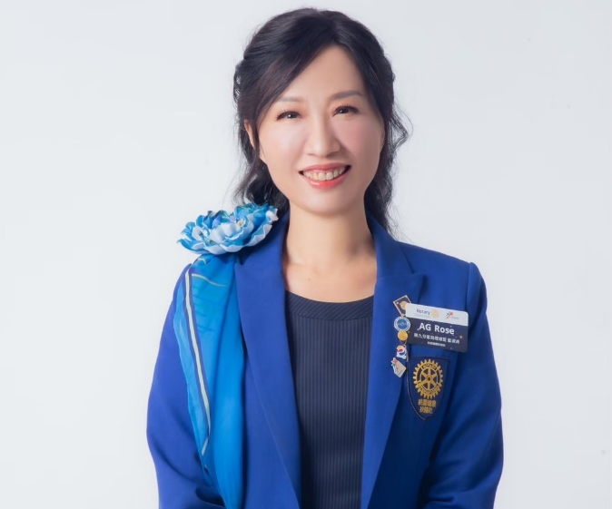
主講人 : AG Rose 藍淑貞 女士
學歷:長庚大學EMBA畢
職業分類：醫療顧問業
現職：齊軒生醫有限公司 負責人
所屬社：桃園健康扶輪社
扶輪經歷：
2012.10.09 桃園朝陽扶輪社入社
2012-2014 朝陽扶輪社 助理會計/媒體關係主委
2015-2016 朝陽扶輪社 職業/聯誼副主委
2017-2018 朝陽扶輪社 秘書/公關主持理事
2019-2020 朝陽扶輪社 公共關係/職業服務主委
2021-2022 健康扶輪社 創社社長
2022-2025 健康扶輪社 策略/扶輪基金主持理事
地區經歷：
2018-2019 地區台灣C肝防治委會 籌備主委
2022-2023 第九分區聯合社區服務 籌備主委
2023-2024 地區RCC 訓練會 籌備主委
2024-2025 第九分區 助理總監

A good teacher can inspire hope,ignite the imagination, and instill a love of learning.
一位好的老師可以引發希望、點燃想像力，並灌輸對求知的喜愛。
～ 布拉德·亨利，政治人物

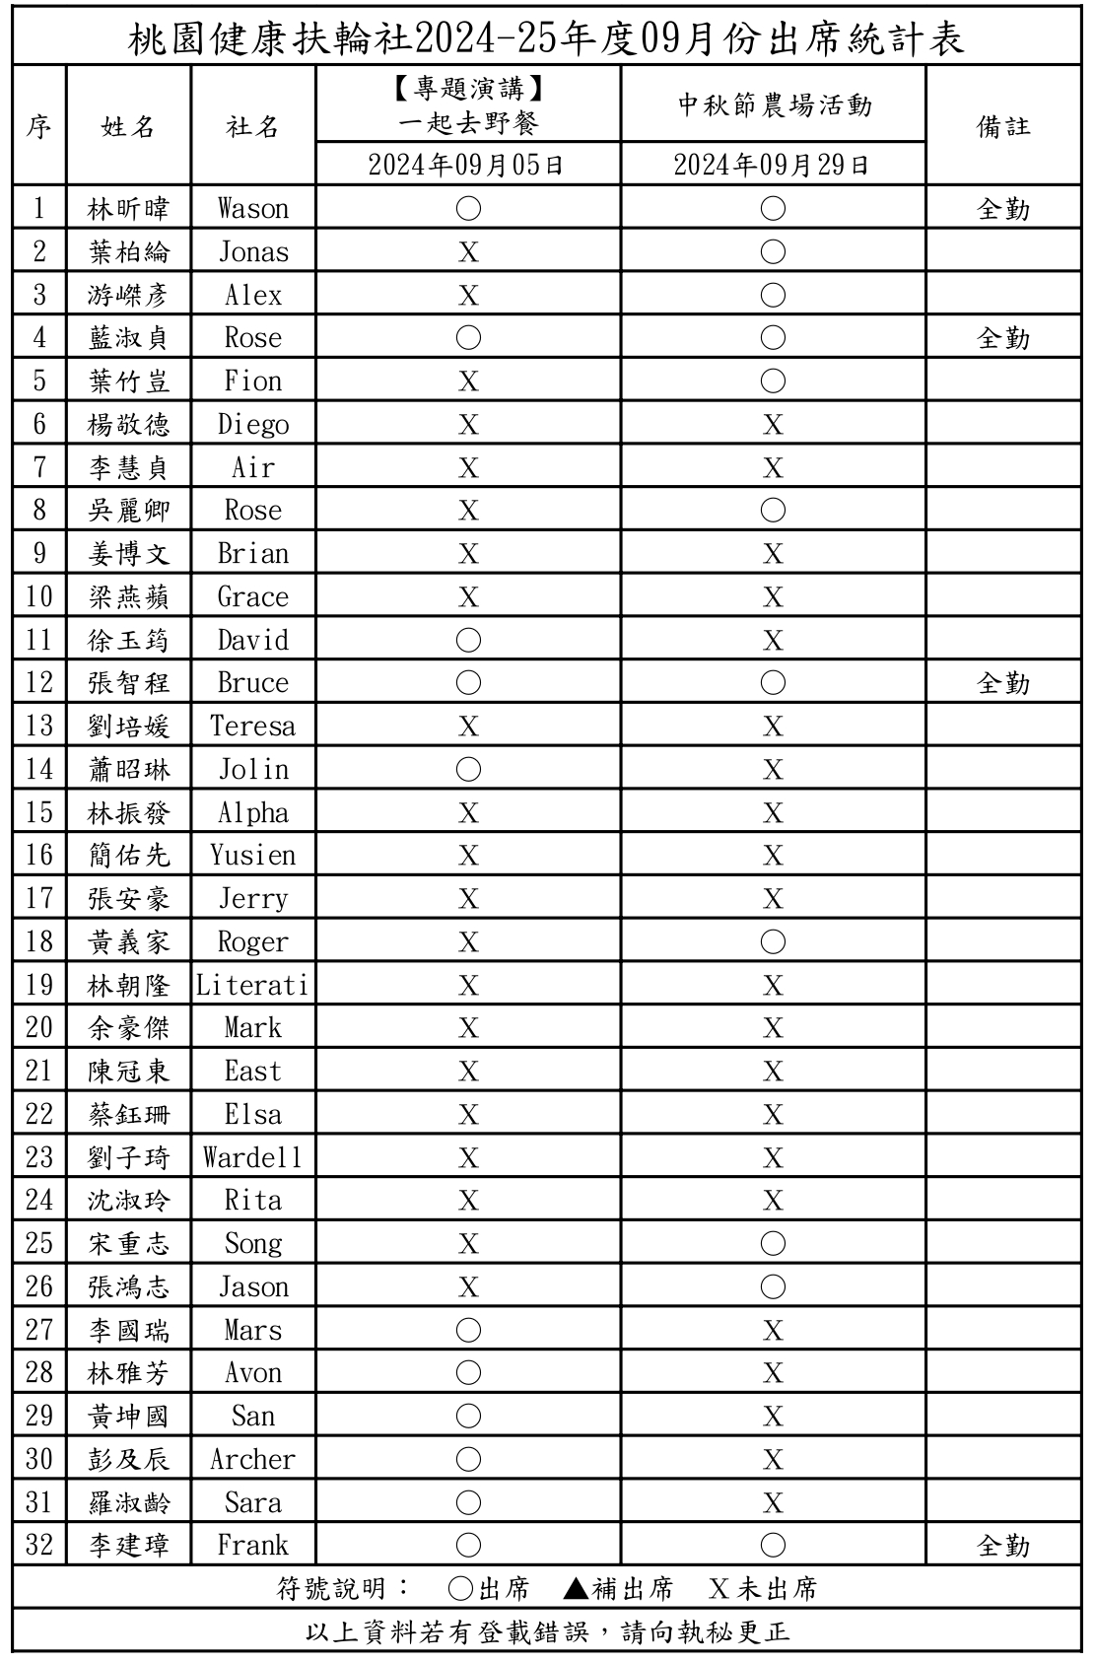

當你對人微笑時，那就是愛，是給那人的禮物，一件美麗的禮物。
～ 德瑞莎修女

